**附件： 2025年春季学期研究生校园乐跑操作须知**

**课外锻炼打卡方式**：哈工大APP-校园体育-校园乐跑

（微信小程序不再开放使用；请注意查看乐跑绑定身份是否正确，错误的数据将不会与当前学期关联。）

**咨询申诉：**见第六点。

**安全提示：**请同学们依据自身体能现状，合理安排运动强度，在保证安全的前提下循序渐进完成跑步锻炼。

**一、参与对象**

2024级全日制硕士及直博生（有心脑血管疾病等不适宜参加剧烈运动的除外）及往届重修学生。

1. **规则说明**

1、规则基本设置**：**

|  |  |  |  |  |
| --- | --- | --- | --- | --- |
| **年级** | **跑步设置** | | | |
| 2024级全日制硕士及直博生及往届重修学生（有心脑血管疾病等不适宜参加剧烈运动的除外）。 | **跑步区域：** | **哈尔滨工业大学所属校区（一区体育场，科学园、二区体育场）** | | |
| **起止时间：** | **【2025年3月17日-5月25日】** | | |
| **跑步时间** | **5：30~22：00** | **跑步次数** | **≧16次**  **总公里数达到50公里** |
| **经过打卡点数量** | **2** | **≧20次** |
| **男生配速** | **3-10分钟完成每公里** | **男生跑步里程** | **≧2km** |
| **女生配速** | **3-10分钟完成每公里** | **女生跑步里程** | **≧2km** |

2、为保证锻炼效果，每天最多记录2次有效运动成绩关联体育成绩，超出部分仅做记录但不会关联成绩。

3、为防止过度运动，单次运动里程上限最多取5公里。



**三、哈工大“校园体育”的注册、登录方式:**

1、登录哈工大网信办下载“哈工大App”。

 或 <http://ca.hit.edu.cn/xxxt/mhfwtx/hgdAPP.htm>

2、下载安装并完成注册。

3、进入“哈工大App”在“应用”最上方搜索“校园体育”，完成“校园体育”注册认证。**请注意查看绑定身份是否正确，错误的数据将不会与当前学期关联。**

 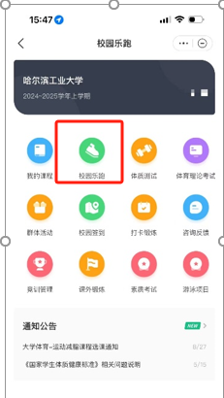

**四、跑步流程**

点击“校园乐跑”，选择跑区开始乐跑，可查看今日全校跑步人数、本学期有效跑步次数含晨跑次数，以及乐跑排行、乐跑规则、乐跑记录、跑步示范、乐跑成绩、开始跑步、跑区信息、以及每周运动里程，如下图所示：

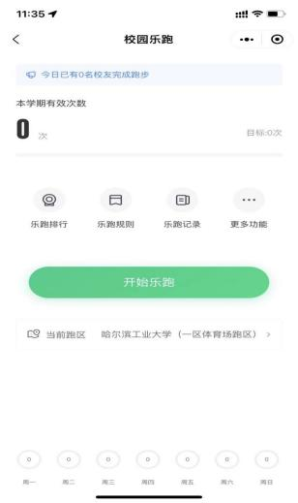  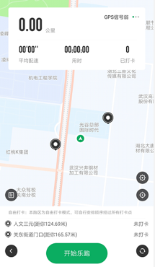

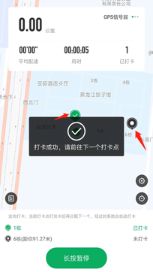 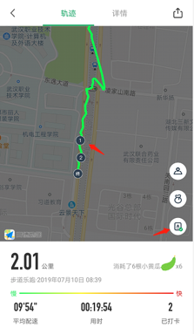 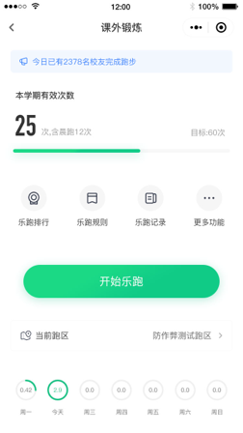

**五、 其他说明**

1、请同学们在跑步过程中注意人身安全，避让各类机动车或非机动车，避免在雨雪、大风天气锻炼。

2、跑步是一种理想的耐力训练，可以对心脏循环系统产生有益的影响，并能提高能量基础代谢。坚持一个月跑步之后，会发现自己的身体素质、体态及心理能力都有提高。

3、经常更换手机登录，会导致手机IP地址异常，有可能被识别为更换手机代跑，请大家保持一个手机一个账号的使用。

4、为保证锻炼效果，禁止任何作弊行为，包括使用交通工具、替人代跑等行为，乐跑后台会根据跑步分段配速、轨迹信息以及手机ID变更等情况分析作弊行为，一经核实将取消本学期体育成绩，并在学校范围通报。同时也欢迎同学们匿名监督和举报。

**六、如出现任何疑问或软件问题请用以下方式联系客服**

1、客服联系电话：027-59308374，027-58900361，027-58900362。

2、微信公众号申诉：步道乐跑

申诉步骤：微信公众号“步道乐跑”回复“申诉”填写相关申诉内容，提交，显示提交成功；可在申诉界面查询申诉进度。

其它事宜可咨询体育部教学办公室，电话：86402948。

体育部

2025年3月16日